675000, РФ, Амурская область, г. Благовещенск,
Компания Квадротанк (ИП), Продажа квадроциклов с доставкой по России
Тел. 89248482488
сайт: www.Квадротанк.рф
Квадроциклы для предприятий сельскохозяйственной отрасли
(Все модели внедорожные (утилитарные), 2-хместные)

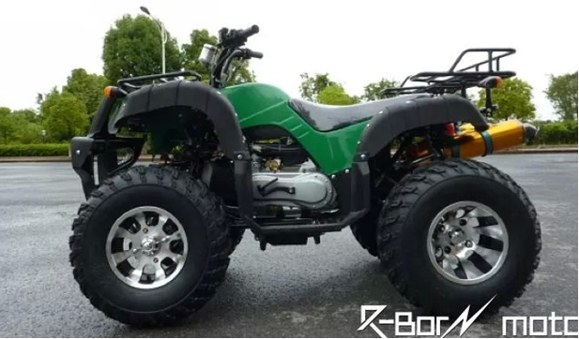 | Квадроцикл Black Hawk 150  Объем двигателя 150куб. см, мощность 17л.с.  Автоматическая КП  Грузоподъемность 150 кг  Размер колес 23х7-10, 22х10-10  Привод задний цепью  Габариты 1850х1000х1005  Стоимость 128 000 рублей
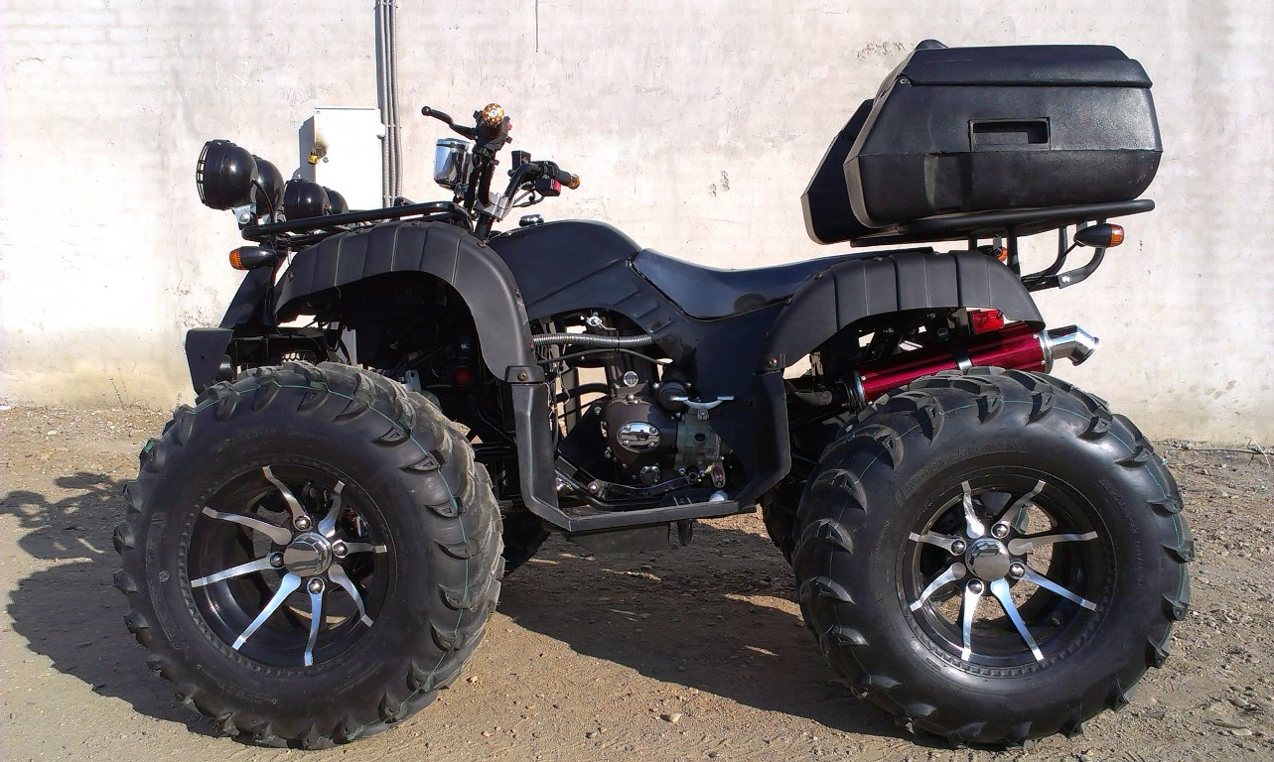 | Квадроцикл Black Hawk 250  Объем двигателя 250куб.см, мощность 19л.с.  Механическая КП, с понижающей передачей.  Грузоподъемность 175 кг  Размер колес 25х8-10, 25х10-10  Привод задний карданом  Габариты 2100х1000х1100  Эл/лебедка, фаркоп, кофр на 60 литров, доп. фары  Стоимость 188 000 рублей  В НАЛИЧИИ!
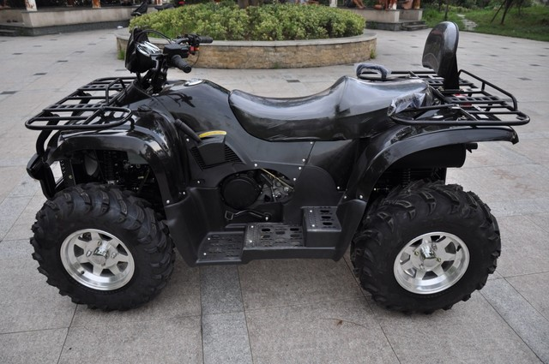 | Квадроцикл KAZUMA Jaguar 500  Объем двигателя 498 куб. см, мощность 30 л.с.  Автоматическая КП, с понижающей передачей. Режимы работы 2WD/4WD  Грузоподъемность 250 кг  Размер колес 25х8-10, 25х10-10  Габариты 2250*1150*1200 мм  Эл/лебедка, фаркоп  Стоимость 395 000 рублей

Предпродажная подготовка. Сервисное обслуживание. Выезд механика. Запчасти. Гарантия.
Порядок оплаты, если выбранной модели нет в наличии:
- 50% - предоплата
- 50% оплачивается покупателем по факту прихода техники в г. Благовещенск
Срок поставки 10 дней с момента внесения предоплаты. Доставка до места бесплатно!

Тел. 89248482488, 8-800-775-48-09
Почта: nadyablg@yandex.ru сайт: www.Квадротанк.рф

